LAB 3: ARCHITECTURE STYLES (LAYERED, MICROKERNEL)
Chủ đề: Layered Architecture, Microkernel.
Bài tập:
Với hệ thống “Plugin-based CMS”:
- Vẽ sơ đồ Layered Architecture.
- Vẽ sơ đồ Microkernel Architecture.

BÀI LÀM

CMS (Content Management System): là hệ thống quản lý nội dung website cho phép mở rộng chức năng thông qua plugin.
Ví dụ: WordPress
Plugin-based nghĩa là hệ thống có lõi (core), các chức năng mở rộng bằng plugin

→ 3 chức năng của CMS:
- Quản lý bài viết (Post Management)
tạo bài viết
sửa bài viết
xóa bài viết
- Quản lý người dùng (User Management)
đăng ký
đăng nhập
phân quyền
- Quản lý Plugin (Plugin Management)
cài đặt plugin
bật/tắt plugin

1. Sơ đồ Layered Architecture
- Presentation Layer: hiển thị giao diện cho admin và user
Ví dụ: dashboard quản lý bài viết
- Application Layer: xử lý nghiệp vụ
Ví dụ: tạo bài viết, cài plugin
- Domain Layer: chứa mô hình dữ liệu
Ví dụ: Post, User, Plugin
- Data Layer: truy cập database, lưu bài viết và user

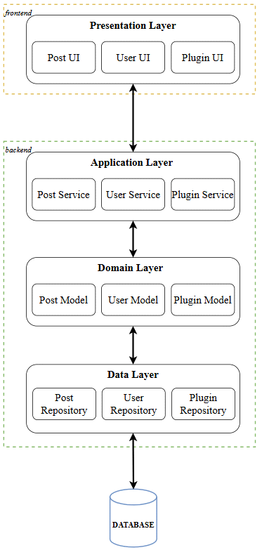
Hình 1. Sơ đồ Layered Architecture

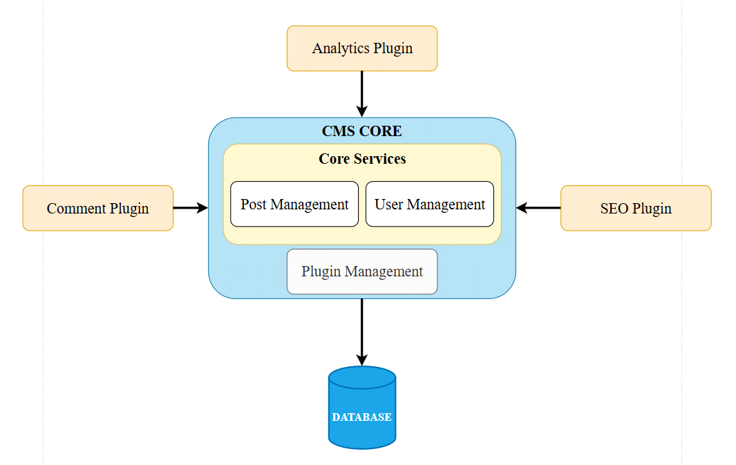2. Sơ đồ Microkernel Architecture

- Core System: chứa chức năng chính, quản lý bài viết, quản lý user, quản lý plugin
- Plugin: mở rộng hệ thống, có thể thêm hoặc xóa mà không ảnh hưởng core
- Ví dụ plugin:
SEO plugin
Comment plugin
Analytics plugin

3. Phân tích và nhận xét cấu trúc chương trình
3.1. Layered Architecture
Trong kiến trúc Layered, hệ thống được chia thành nhiều tầng, mỗi tầng đảm nhiệm một chức năng riêng và chỉ giao tiếp với tầng liền kề.
Trong hệ thống CMS, các tầng được tổ chức như sau:
- Presentation Layer: cung cấp giao diện cho người dùng và quản trị viên (Post UI, User UI, Plugin UI).
- Application Layer: xử lý các logic nghiệp vụ của hệ thống như Post Service, User Service và Plugin Service.
- Domain Layer: chứa các mô hình dữ liệu chính của hệ thống như Post, User và Plugin.
- Data Layer: chịu trách nhiệm truy xuất dữ liệu thông qua các Repository và giao tiếp với cơ sở dữ liệu.
→ Kiến trúc này giúp hệ thống tách biệt rõ ràng các chức năng, giúp dễ bảo trì, dễ phát triển và dễ kiểm thử.
→ Tuy nhiên, Layered Architecture không hỗ trợ tốt việc mở rộng chức năng động, vì khi thêm chức năng mới thường phải chỉnh sửa nhiều tầng trong hệ thống.
3.2. Microkernel Architecture
Trong kiến trúc Microkernel, hệ thống được chia thành Core System (nhân hệ thống) và các Plugin mở rộng.
Trong hệ thống CMS:
- CMS Core: chứa các chức năng chính như Post Management, User Management và Plugin Management.
- Plugins: cung cấp các chức năng mở rộng cho hệ thống như SEO Plugin, Comment Plugin và Analytics Plugin.
- Các plugin giao tiếp với CMS Core để sử dụng các dịch vụ của hệ thống.
Kiến trúc này cho phép mở rộng chức năng một cách linh hoạt, có thể thêm hoặc gỡ bỏ plugin mà không ảnh hưởng đến hệ thống lõi.
4. Kết luận
Đối với hệ thống Plugin-based CMS, kiến trúc Microkernel Architecture phù hợp hơn so với Layered Architecture.
Lý do:
- Hệ thống CMS thường cần mở rộng chức năng thông qua plugin.
- Microkernel cho phép thêm hoặc gỡ bỏ plugin mà không cần thay đổi core system.
- Điều này giúp hệ thống linh hoạt, dễ mở rộng và dễ bảo trì.
Trong khi đó, Layered Architecture phù hợp hơn cho việc tổ chức cấu trúc chương trình theo các tầng xử lý, nhưng không tối ưu cho hệ thống cần cơ chế plugin.

DESIGN PATTERN
THỰC HÀNH: OBSERVER COMPOSITE ADAPTER

1. Composite Design Pattern
Hệ thống quản lý thư mục và tập tin được tổ chức theo cấu trúc cây.
Trong hệ thống:
- Một thư mục có thể chứa nhiều tập tin hoặc thư mục con.
- Một tập tin chỉ chứa dữ liệu.
- Cả thư mục và tập tin đều có thể hiển thị thông tin.
Composite Pattern được sử dụng để xử lý các đối tượng theo cấu trúc cây
và cho phép xử lý thống nhất giữa các đối tượng đơn lẻ và nhóm đối tượng.

